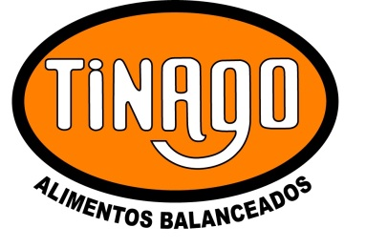 | REGISTRO | Código:R-27-AN  Fecha : 22-05-2014  Revisión:00  Página 1 de 1
 | Hoja Técnica – Composición Alimentos

Corderos

Maíz
Cebada
Pellet Afrechillo
Pellet de Girasol
Expeler de Soja
Sal
Cloruro de Amonio
Carbonato de Calcio
Núcleo Vitamínico y Mineral

Perfil nutricional:

Lisina 0,5% | Metionina 0,3%
Calcio 0,9% | Fosforo 0,6%
Sodio 0,2% | Cloro 0,4%
Manganeso 84,4 mg/kg | Zinc 92,3 mg/kg
Hierro 150,4 mg/kg | Cobre 14,2 mg/kg
Yodo 0,5 mg/kg | Selenio 0,3 mg/kg
Cobalto 1,0 mg/kg | Vitamina A 3965,2 mg/kg
Vitamina D 793,00 mg/kg | Vitamina E 20,7 mg/kg
Monensina 33,00 mg/kg

Proteína 14,7%
Em 2,70 Mcal/kg
FND 32,7%
FDA 8,2%

